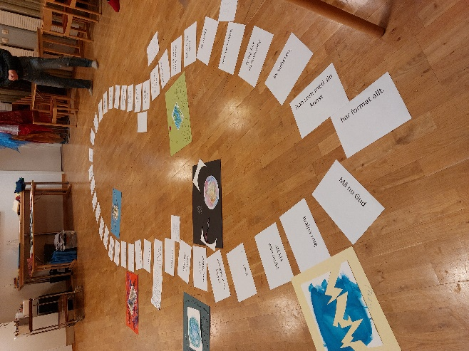

I Bibliodrama möter vi den bibliska texten med hela vårt jag. Vi upptäcker och upplever texten med kropp och själ, med hjärta och förstånd.
Öppet Bibliodrama våren 2024

Vi träffas på Kristinegården, Kristinegatan 11
Tisdag 16 januari kl 18-21
Tisdag 13 februari kl 18-21
Tisdag 12 mars kl 18-21
Tisdag 16 april kl 18-21
Tisdag 14 maj kl 18-21

Lördag 8 juni Bibliodramavandring. Mer info kommer senare.

Medtag eget fika
Anmälan, senast söndag kl 12. (två dagar innan), till Susanne Dahlgren, Bibliodramaledare tel. 023-70 20 53 eller susanne.dahlgren@svenskakyrkan.s

